UNOŠENJE USLOVA ZA UČEŠĆE U POSTUPKU I ZAHTJEVA U POGLEDU NAČINA IZVRŠAVANJA PREDMETA NABAVKE

Opšta napomena

Očekivani odgovor ponudjača može biti:
- Eksplicitna numerička vrijednost ili
- Dokaz

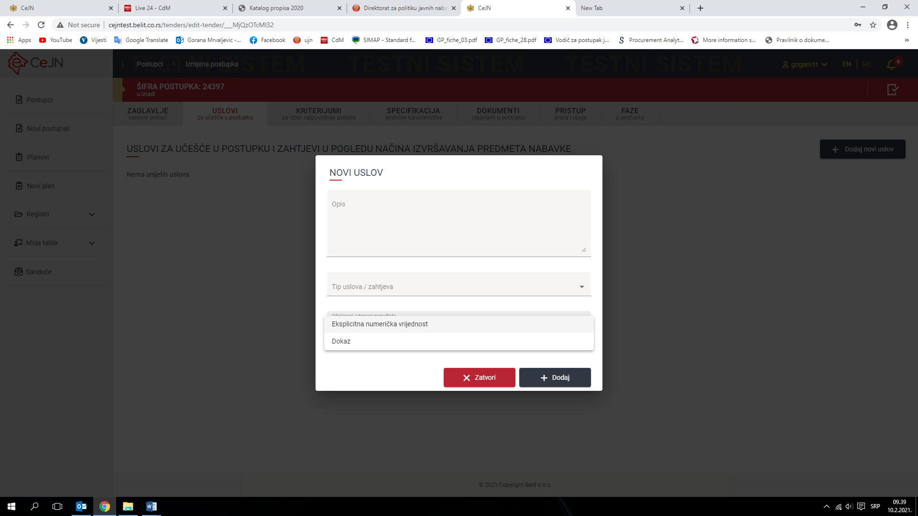
Eksplicitna numerička vrijednost se koristi u slučajevima kada se od ponudjača zahtijeva da njegov odgovor bude izražen brojem. Najčešće korišćenje ovog odgovora je u dvofaznim postupcima kada je potrebno rangirati ponude po uslovima koji su određeni od strane naručioca.
U otvorenom postupku javne nabavke, kada se na osnovu uslova za učešće u postupku određuje samo da li je ponuđač prošao ili nije, koristiti tip uslova dokaz.
Tip uslova dokaz ponuđaču omogućava da svoj tekstualni odgovor da u dijelu napomena i/ili da uveže fajl kojim se taj uslov ispunjava.
Primjer tekstualnog odgovora:
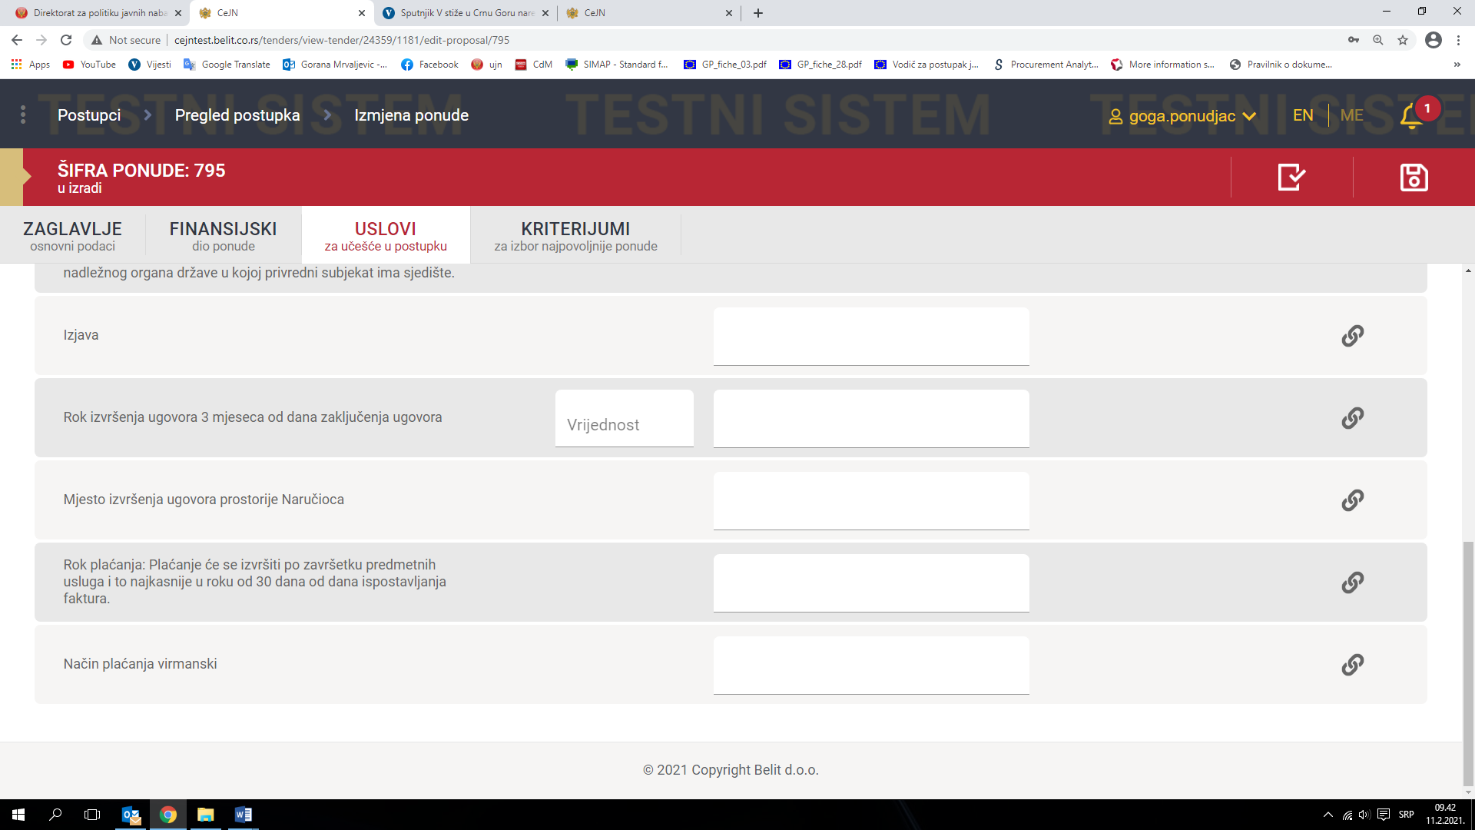

Obavezni uslovi

- U postupku javne nabavke može da učestvuje samo privredni subjekat koji: 1) nije pravosnažno osuđivan i čiji izvršni direktor nije pravosnažno osuđivan za neko od krivičnih djela sa obilježjima: a) kriminalnog udruživanja; b) stvaranja kriminalne organizacije; c) davanje mita; č) primanje mita; ć) davanje mita u privrednom poslovanju; d) primanje mita u privrednom poslovanju; dž) utaja poreza i doprinosa; đ) prevare; e) terorizma; f) finansiranja terorizma; g) terorističkog udruživanja; h) učestovanja u stranim oružanim formacijama; i) pranja novca; j) trgovine ljudima; k) trgovine maloljetnim licima radi usvojenja; l) zasnivanja ropskog odnosa i prevoza lica u ropskom odnosu što se dokazuje na osnovu uvjerenja ili potvrde nadležnog organa izdatog na osnovu kaznene evidencije, u skladu sa propisima države u kojoj privredni subjekat ima sjedište, odnosno u kojoj ovlašćeno lice tog privrednog subjekta ima prebivalište
- U postupku javne nabavke može da učestvuje samo privredni subjekat koji je izmirio sve dospjele obaveze po osnovu poreza i doprinosa za penzijsko i zdravstveno osiguranje što se dokazuje na osnovu uvjerenja ili potvrde organa uprave nadležnog za poslove naplate poreza, odnosno nadležnog organa države u kojoj privredni subjekat ima sjedište

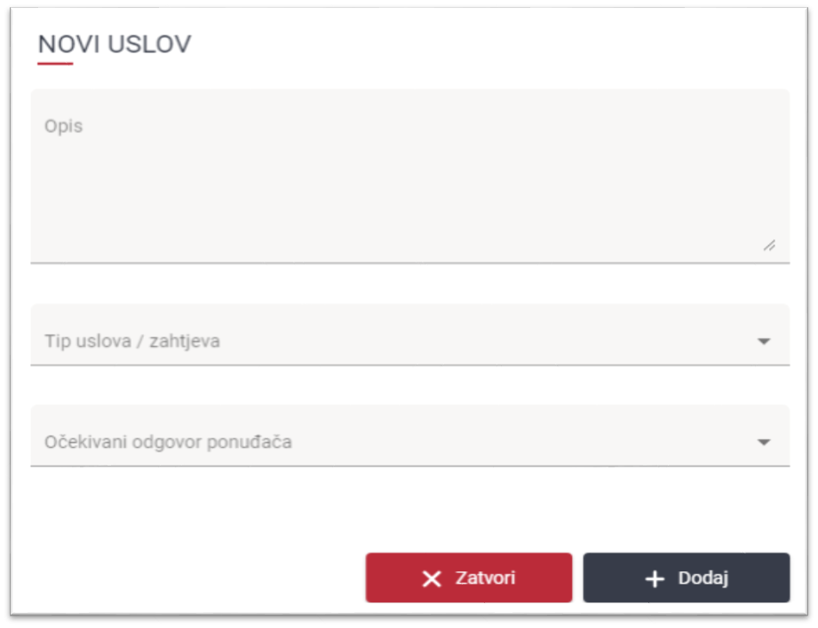
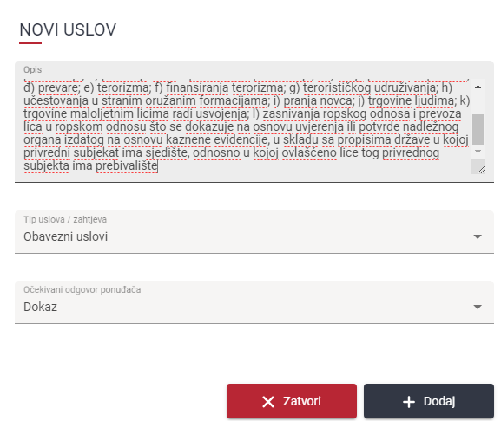

Uslovi sposobnosti privrednog subjekta

Uslovi za obavljanje djelatnosti
- U postupku javne nabavke može da učestvuje samo privredni subjekat koji je upisan u Centralni registar privrednih subjekata ili drugi odgovarajući registar u državi u kojoj privredni subjekat ima sjedište što se dokazuje dostavljanjem dokaza o registraciji u Centralnom registru privrednih subjekata ili drugom odgovarajućem registru, sa podacima o ovlašćenom licu privrednog subjekta
- U postupku javne nabavke može da učestvuje samo privredni subjekat koji posjeduje ovlašćenje (dozvola, licenca, odobrenje ili drugi akt) u skladu sa zakonom što se dokazuje dostavljanjem ovlašćenja za obavljanje djelatnosti koja je predmet nabavke (dozvola, licenca, odobrenje ili drugi akt nadležnog organa za obavljanje djelatnosti koja je predmet nabavke) – upisati koje

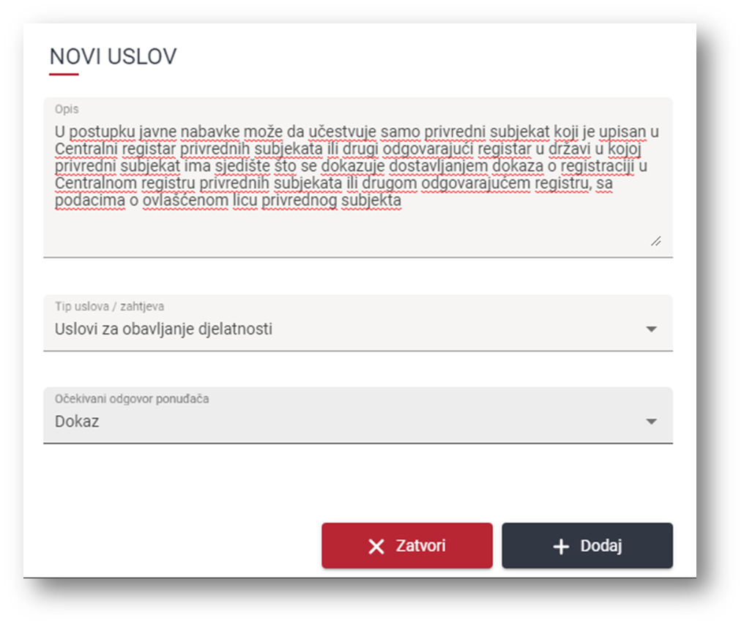

Ekonomska i finansijska sposobnost
- U postupku javne nabavke može da učestvuje samo privredni subjekat koji ima minimalni iznos ostvarenog prometa u prethodne dvije godine uključujući minimalni iznos ostvarenog prometa u oblasti koja je predmet javne nabavke upisati koje što se dokazuje finansijskim iskazima za dvije prethodne finansijske godine, zavisno od dana osnivanja ili početka obavljanja djelatnosti, sa izvještajem ovlašćenog revizora u skladu sa zakonom kojim se uređuje revizija.
- U postupku javne nabavke može da učestvuje samo privredni subjekat koji ima odnos upisati kojih parametara i u kojem omjeru što se dokazuje finansijskim iskazima za dvije prethodne finansijske godine, zavisno od dana osnivanja ili početka obavljanja djelatnosti, sa izvještajem ovlašćenog revizora u skladu sa zakonom kojim se uređuje revizija.

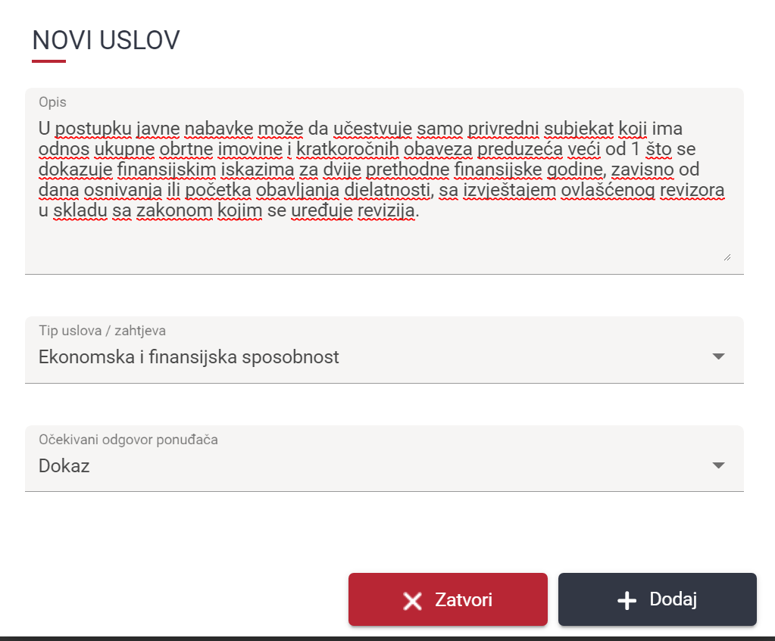

Stručna i tehnička sposobnost

- Privredni subjekat je dužan da posjeduje minimum iskustva na kvalitetnom i uspješnom izvršavanju istih ili sličnih poslova iz oblasti predmeta nabavke što se dokazuje potvrdama izdatih od strane investitora, odnosno korisnika o izvršenim isporukama robe, pruženim uslugama ili izvedenim radovima, tokom prethodnih godina ali ne duže od pet godina, računajući i godinu u kojoj je započet postupak javne nabavke, koje sadrže opis i vrijednost predmeta nabavke, vrijeme realizacije ugovora i konstataciju da je ugovor blagovremeno i kvalitetno izvršen;

- Privredni subjekat je dužan da posjeduje minimum stručnih i kadrovskih kapaciteta koji su potrebni za izvršenje ugovora što se dokazuje dokazom o angažovanju radne snage (kopija radne knjižice, prijava za osiguranje ili ugovor o radu) sa odgovarajućim referencama koje su potrebne za izvršenje predmeta nabavke u skladu sa zakonom

- Privredni subjekat je dužan da posjeduje minimum mehanizacije, tehničke opreme i/ili druge kapacitete koji su potrebni za blagovremeno i kvalitetno izvršenje ugovora što se dokazuje listom osnovnih sredstava i opreme u svojini odnosno obezbijeđenih na drugi način u skladu sa zakonom

- Privredni subjekat je dužan da posjeduje uspostavljen sistem upravljanja kvalitetom iz oblasti predmeta nabavke što se dokazuje sertifikatom ili drugom odgovarajućom potvrdom nadležnog organa ili organizacije o ispunjavanju uslova upravljanja kvalitetom iz oblasti predmeta nabavke i to ________________

- Privredni subjekat je dužan da posjeduje uspostavljen sistem zaštite životne sredine što se dokazuje sertifikatom ili drugom odgovarajućom potvrdom nadležnog organa ili organizacije o uspostavljenom sistemu zaštite životne sredine i to ________________

- Privredni subjekat je dužan da dostavi opis i karakteristike predmeta nabavke što se dokazuje uzorkom odnosno fotografijom koja je predmet nabavke, čiju je vrijednost ponuđač obavezan potvrditi, ukoliko to narušilac zahtijeva

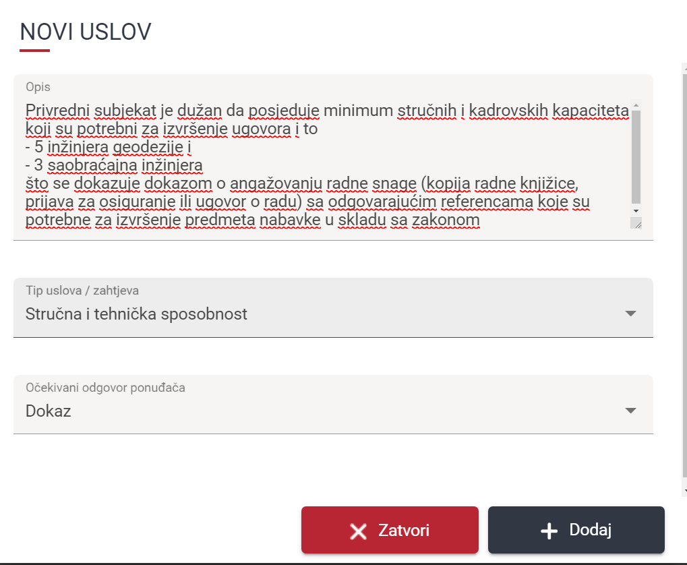

Zahtjevi u pogledu načina izvršavanja predmeta nabavke koji su od značaja za sačinjavanje ponude i izvršenje ugovora

Rok izvršenja ugovora je ______ dana od dana zaključivanja ugovora.
Mjesto izvršenja ugovora je _____________________________.
Rok plaćanja je: _________________________
Način plaćanja je: ________________________
Uslovi plaćanja su: _______________________
Garantni rok: ____________________________________.
Način sprovođenja kontrole kvaliteta ___________________________________
Dokaz odnosno sertifikat, koje izdaju akreditovana sertifikaciona tijela o ispunjavanju uslova kvaliteta predmeta nabavke: ____________________________
Dokaz odnosno sertifikat, koje izdaju akreditovana sertifikaciona tijela o ispunjavanju uslova zaštite životne sredine: ________________________________
Izvještaj o testiranju, potvrde i drugi načini dokazivanja____________________.
Testiranja i metoda testiranja: _________________________
Primopredaja i puštanje u rad: _________________________
Probni rad: _________________________
Stručnog osposobljavanje: _________________________
Obilježavanja ili etiketiranja: _________________________
Pakovanje: _________________________
Način obračuna troškova izvedenih radova: _________________________
Tehnike i metode građenja: _________________________
Uslove za primopredaju: _________________________
Zahtjev za oznake: _________________________
Ponuđač snosi troškove naknade korišćenja patenata i odgovoran je za povredu zaštićenih prava intelektualne svojine trećih lica
Drugi uslovi: _________________________

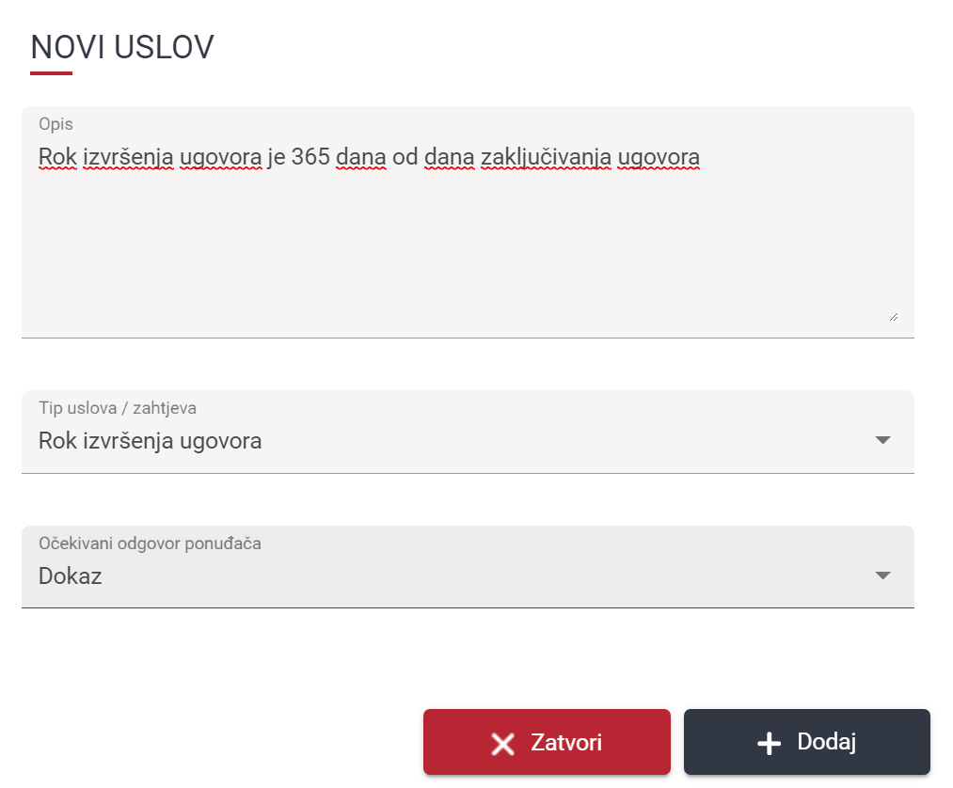

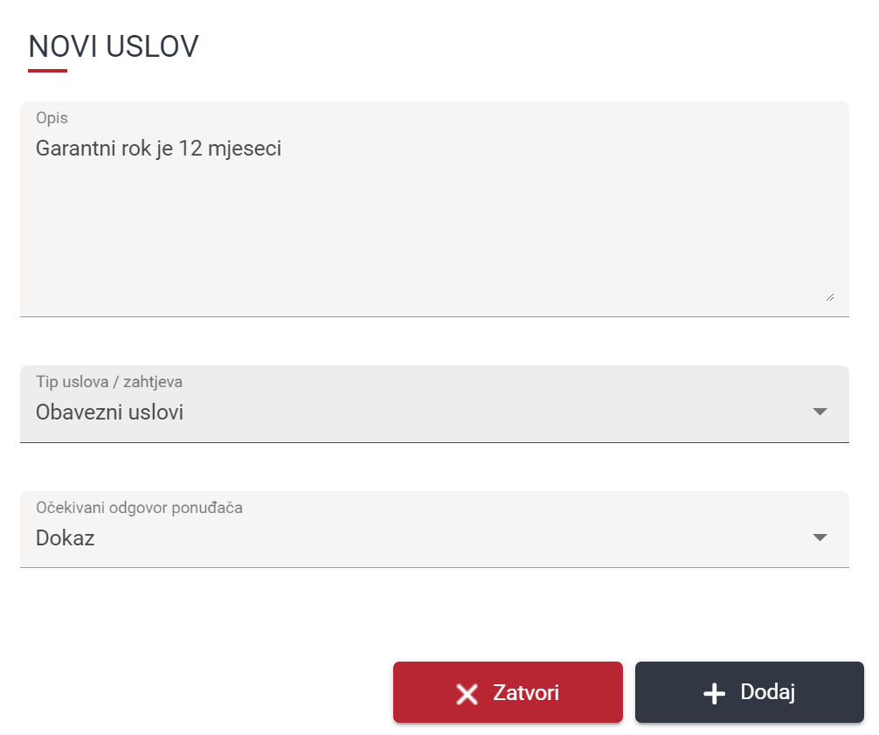

Uslovi sposobnosti privrednog subjekta pod rednim brojem 1, 2 i 3 mogu da se zahtijevaju na minimalnom nivou kojim se obezbjeđuje sposobnost privrednog subjekta da može uspješno da izvrši ugovor o javnoj nabavci u cjelini ili u određenom dijelu, u zavisnosti od toga da li ponudu podnosi za predmet nabavke u cjelini ili za određenu partiju. Uslovi sposobnosti privrednog subjekta moraju da budu u vezi sa predmetom nabavke i srazmjerni predmetu nabavke.

